Использование карточек PECS в работе с детьми с РАС.
Система общения при помощи обмена карточками (The picture Exchange Communication System; сокращённо - PECS) была разработана Лори А. Фрост и Энди Бонди для быстрого обучения детей с аутизмом и сопутствующими нарушениями развития целенаправленному, самостоятельно инициируемому общению.
PECS – система альтернативной коммуникации, которая изначально была создана для детей с РАС. Но как оказалось, эта система подходит абсолютно всем детям, у которых отмечаются трудности с речью и общением.
Основными задачами системы являются:
- формирование мотивации к общению;
- совершенствование понимания речи;
- развитие коммуникативных навыков;
- стимулирование речевой активности.
Я в своей работе использую карточки PECS для развития разговорной речи детей благодаря парированию словесного и визуального стимула в процессе обмена.
Карточки PECS представляют собой картинки, изображающие как предметы (вплоть до самых обыденных бытовых предметов: посуда, еда, игрушка др.), так и действия: чистка зубов, поездка в бассейн, время для обучения. Кроме того, карточки могут служить для напоминания о запрете каких-либо действий. Например, запрет на то, чтобы подбирать что-то на улице. Однако, запрещающие картинки находятся в значительном меньшинстве. Актуальными являются также карточки для высказывания желаний. Ребенок начинает пользоваться ими не сразу и, как правило, зачастую они сопровождаются надписью «Я хочу» и др.
 | Карточка - действие «ложиться спать»
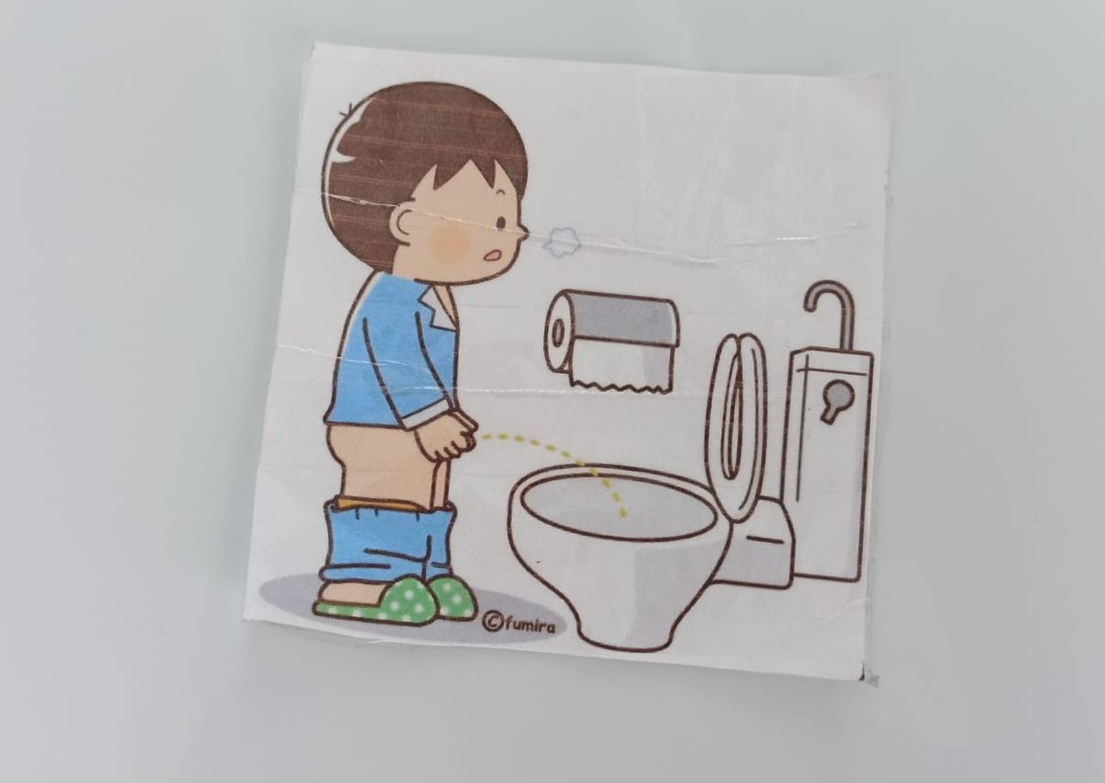 | Карточка - действие «сходить в туалет»
 | Карточка – действие «убирать игрушки»
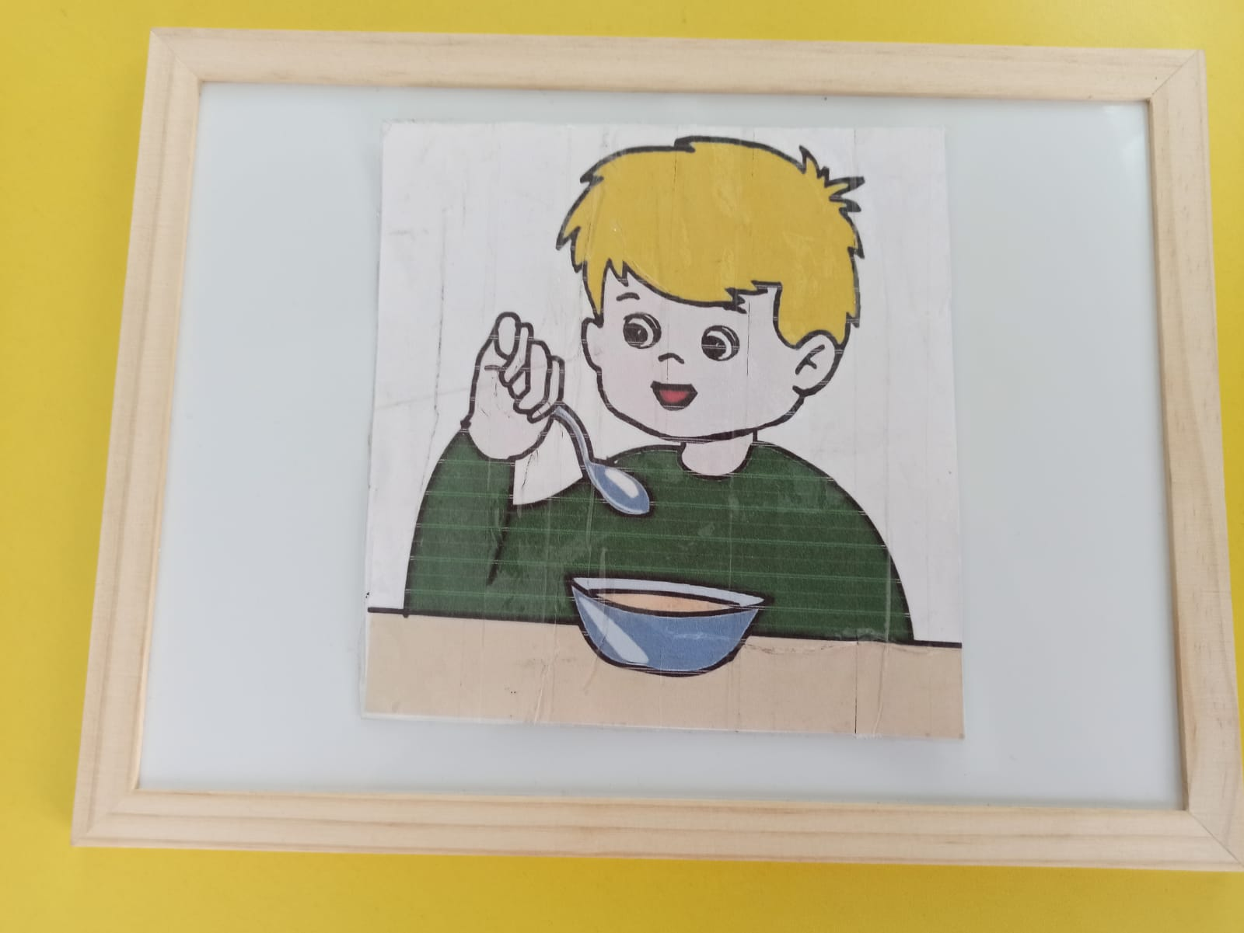 | Карточка – действие «кушать»
 | Карточка – действие «учиться»
 | Карточка при работе в формате беседы «да-нет»

